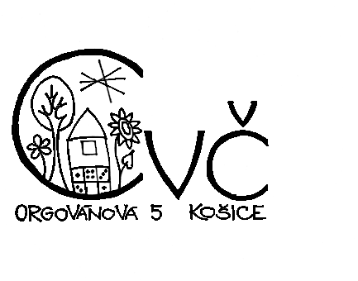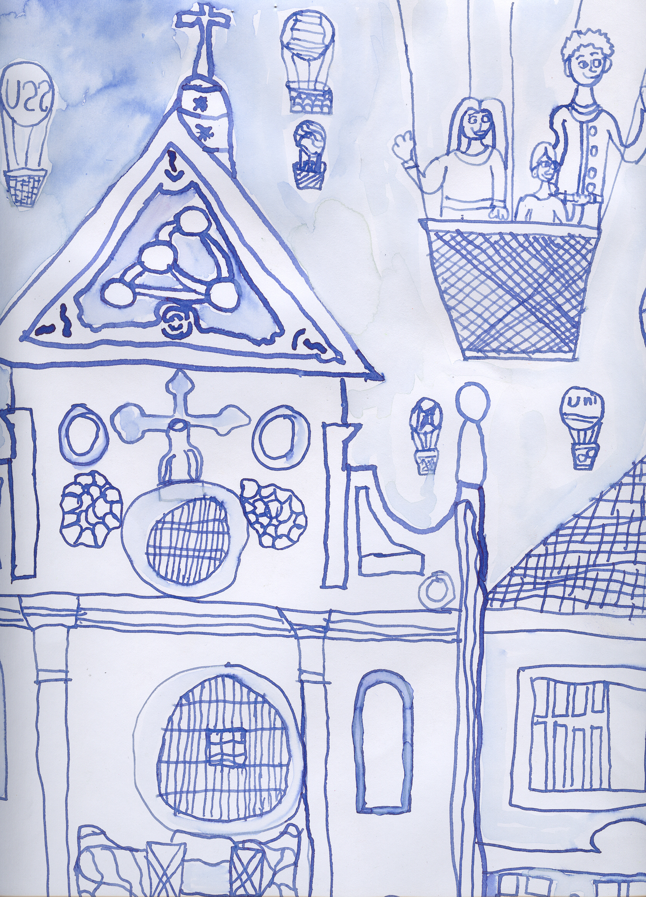Centrum voľného času, Orgovánová 5, Košice
elokované pracovisko Popradská 86, Košice

vyhlasuje
XVIII. ročník výtvarnej súťaže

pre deti MŠ, ZŠ, OG a ZUŠ

Téma: súťaž je zameraná na mesto, jeho obyvateľov, tradície, históriu a súčasnosť.
Kategórie:
1. kategória: MŠ (predškolský vek)
2. kategória: 1. stupeň ZŠ (6 – 10 rokov)
3. kategória: 2. stupeň ZŠ, paralelné ročníky OG (11 – 15 rokov)
4. kategória: ZUŠ

Do súťaže sa prijímajú práce vytvorené technikami: kresba, maľba, grafika, kombinované techniky. Formát práce je ľubovoľný.
Súťažné práce sa nevracajú, automaticky sa stávajú majetkom vyhlasovateľa.
Z priestorových dôvodov nemôžu byť vystavené všetky prijaté práce. Výber prác na výstavu spadá do kompetencie koordinátora súťaže.

Práce musia mať na zadnej strane čitateľne uvedené:
- meno a priezvisko autora
- vek
- názov práce
- školu
- kategóriu
Každá škola sa môže do súťaže zapojiť s ľubovoľným počtom prác.
K výtvarným prácam musí byť priložená súpiska (viď príloha), v opačnom prípade práce nebudú zaradené do súťaže.

Práce môžete zasielať poštou alebo doručiť osobne na adresu:
CVČ, EP Popradská 86, 040 11 Košice
do 14. apríla 2023.

Vernisáž by sa mala uskutočniť 3. 5. 2023 (v stredu) o 16.30 hod.,
v priestoroch EP Popradská 86 pred výtvarným ateliérom.
Výstava bude prístupná širokej verejnosti.

Výsledková listina bude zverejnená na webovej stránke www.cvckosice.sk.

Vybavuje: Miroslava Balušeskulová
Kontakt a informácie:
055/64 114 11, baluseskulova@cvckosice.sk, cvc@cvckosice.sk, www.cvckosice.sk

Mgr. Denisa Drimáková
riaditeľka CVČ
Príloha – súpiska prác
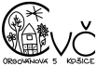
Centrum voľného času, Orgovánová 5, 040 11 Košice
elokované pracovisko Popradská 86

Súpiska prác

Moje mesto

Názov a adresa školy: ...........................................................................................................

Zoznam priložených výtvarných prác:
(stačí vypísať perom)
Por. č. | Meno a priezvisko žiaka | Kategória

Meno a tel. kontakt zodpovedného pedagóga: .............................................................................................

V Košiciach ................................ podpis riaditeľa a pečiatka školy

